**Họ và tên: Đoàn Thị Linh; Msv: 12000482**

**Bài tập: Tính toán trường song biến đổi theo độ sâu**

Đề bài: Cho phương trình sóng giải bài toán tìm mode dao động sóng (tìm P trong phương trình P(z)). Với c(z): c(o)=1500, c(1000)=1450 ( c là hàm tuyến tính theo độ sâu. Mật độ ρo=1.02. Tìm K, các mode dao động tương ứng với 5 mode lớn nhất.

Bài làm:

I**; Sử dụng phương pháp toán học**

Phương trình sóng trong hải dương học

$$\left(∇^{2}-\frac{1}{c^{2}(z)}\frac{∂^{2}}{{∂t}^{2}}\right)p=0 (1)$$

Tìm được nghiệm p dưới dạng:

$p\left(r,z,t\right)=\sum_{m=1}^{∞}{Q_{m}\left(r\right)P_{m}(z)e^{iωt}}$

Q là thành phần theo r, e là thành phần theo thời gian.

P là hàm theo độ sâu. Phương trình của P có dạng:

ρ0 là mật độ nước biển, ω = 2πf với f là tần số nên ω là tần số góc , c là vận tốc truyền sóng, k là số sóng

P là một biến cần tìm trong phương trình (2). Để tìm được P ta dùng phương pháp sai phân hữu hạn

Theo đề bài thì $ρ_{0}=1.02$ nên phương trình (2) có dạng sau

$$\frac{d^{2}P_{m}(z)}{{dz}^{2}}+ \left[\frac{ω^{2}}{c^{2}\left(z\right)}- k\right]P_{m}\left(z\right)=0 (3)$$

Sử dụng khai triển Taylor và loại bỏ những biến vô cùng bé bậc cao ta có

$$\left\{\begin{aligned}P_{i+1}=P_{i}+{hP}_{i}^{'}+\frac{h^{2}}{2}P_{i}^{''} \\ P_{i-1}=P_{i}-{hP}_{i}^{'}+\frac{h^{2}}{2}P_{i}^{''}\end{aligned}\right. (4)$$

Ta được

$$P_{i}^{''}=\frac{P_{i+1}+P_{i-1}-2P_{i}}{h^{2}} (5)$$

Thay (5) vào (3) ta nhận được phương trình sau

$$\frac{P_{i+1}+P_{i-1}-2P_{i}}{h^{2}}+ \left(\frac{ω^{2}}{c^{2}}- k^{2}\right)P=0 (6)$$

Phương trình (6) là phương trình với các điểm không biển

Đối với các điểm tại đáy thì điều kiện biên đáy cứng là

$$\frac{dP_{N}}{dz}=0$$

Từ phương trình (4) ta có

$$P_{i+1}=P_{i}+{hP}_{i}^{'}$$

$P_{i}^{'}=P_{i-1}^{'}+{hP}_{i-1}^{''}$

$P_{i-1}^{''}=\frac{P_{i}^{'}-P_{i-1}^{'}}{h}$

Ta có

$$\frac{d^{2}P_{N}}{{dz}^{2}}= \frac{-\frac{dP_{N-1}}{dz}+ \frac{dP_{N}}{dz}}{h}= \frac{-\frac{{dP}_{N-1}}{dz}}{h}= -\frac{P_{N}-P_{N-1}}{h^{2}}$$

Phương trình với các điểm trên biên cứng (biên đáy) là

$\frac{1}{h^{2}}P_{N-1}+ \left(-\frac{1}{h^{2}}+ \frac{ω^{2}}{c^{2}}-k\right)P_{N}=0 (7$)

Tại các biên hở thì áp suất tai đó bằng không nên chúng ta có thể loại bỏ hàng đầu tiên của ma trận A

Viết thành dạng ma trận $\left(A-k^{2}I\right)P=0$

$$A= \left[\begin{matrix}\begin{matrix}d_{0} \\ g_{1} \\ \begin{matrix}0 \\ . \\ \begin{matrix}0 \\ 0 \\ 0\end{matrix}\end{matrix}\end{matrix} & \begin{matrix}e_{0} \\ d_{1} \\ \begin{matrix}g_{2} \\ . \\ \begin{matrix}0 \\ 0 \\ 0\end{matrix}\end{matrix}\end{matrix} & \begin{matrix}\begin{matrix}0 \\ e_{1} \\ \begin{matrix}d_{2} \\ . \\ \begin{matrix}g_{N-2} \\ 0 \\ 0\end{matrix}\end{matrix}\end{matrix} & \begin{matrix}0 \\ 0 \\ \begin{matrix}e_{2} \\ . \\ \begin{matrix}d_{N-2} \\ g_{N-1} \\ 0\end{matrix}\end{matrix}\end{matrix} & \begin{matrix}\begin{matrix}0 \\ 0 \\ \begin{matrix}0 \\ . \\ \begin{matrix}e_{N-2} \\ d_{N-1} \\ g_{N}\end{matrix}\end{matrix}\end{matrix} & \begin{matrix}0 \\ 0 \\ \begin{matrix}0 \\ . \\ \begin{matrix}0 \\ e_{N-1} \\ d_{N}\end{matrix}\end{matrix}\end{matrix}\end{matrix}\end{matrix}\end{matrix}\right] P=\left[\begin{matrix}P_{1} \\ P_{2} \\ \begin{matrix}P_{3} \\ … \\ \begin{matrix}P_{N-2} \\ P_{N-1} \\ P_{N}\end{matrix}\end{matrix}\end{matrix}\right]$$

$$d= -\frac{2}{h^{2}}+\frac{ω^{2}}{k^{2}} , e=\frac{1}{h^{2}} , g=\frac{1}{h^{2}}$$

Bài toán bây giờ trở thành bài toán tìm hàm riêng trị riêng. Nghiệm là N vector riêng V tương ứng với mỗi giá trị riêng K.

Bài toán này được giải trên ngôn ngữ lập trình Matlab

**II; Chương trình Matlab giải bài toán**

|  |  |
| --- | --- |
| function ftsong() |  |
| close all; |  |
| dh=10;  ro=1.02;  f=5500;  D=1000;  c=1500; |  |
| N=ceil(D/dh); | N nút lưới |
| c=linspace(1500,1450,N); | C là tốc độ truyền âm biến đổi tuyến tính từ mặt xuống đáy |
| clf; |  |
| z=dh:dh:D; | Lệnh xóa hình trước đó |
| figure(1);  A=make_model(dh,c,f,N); |  |
| [V,K]=SolveEigsA(A); | Tính các vector riêng và các giá trị riêng của ma trận A |
| for i=1:N;  V(i,1:5)=V(i,1:5)*(V(i,1:5)/(abs(V(i,1:5))))  end;  figure(1);  subplot(1,6,1);  plot(c,dh:dh:D);  view(0,-90);  subplot(1,6,2);  plot(V(:,1),dh:dh:D);  view(0,-90);  subplot(1,6,3);  plot(V(:,2),dh:dh:D);  view(0,-90);  subplot(1,6,4);  plot(V(:,3),dh:dh:D);  view(0,-90);  subplot(1,6,5);  plot(V(:,4),dh:dh:D);  view(0,-90);  hold on;  %vector tri rieng  [K(:)]; | Vòng lặp để chuẩn hóa V  Tạo các trục với 1 hàng và 6 cột có được 6 ô, chon ô thứ 1 để vẽ đồ thị  Vẽ đồ thị với giá trị V(tất cả các hàng và cột từ 1->5) theo độ sâu z  Tuong tự với các ô còn lại  Xuất giá trị riêng K |
| % tinh truong song |  |
| mode =5;  r = 100:1:1000;  r=r*1e3;  zSource = ceil(D/dh/(10/6));  Pzr=Pressure(K(1:mode),V(:,1:mode),r,zSource);  [zz rr]=meshgrid(z,r);  figure(2);  surface(rr,zz,abs(Pzr'));  shading interp;  colorbar; |  |
| function A = make_model (adh,c,f,N);  g=ones(1,N-1);  omega=2*pi()*f;  d=-2+adh.^2.*omega^2./c.^2.*ones(1,N);  A=diag(d) + diag(g,1) + diag(g,-1); | Tạo ma trận A theo adh,c,f,N  Tạo một ma trận g mà các phân tử là 1, với 1 hàng và N-1 cột  Tạo ma trận d  Tạo ma trận mới A = diag(d) các phần tử của vector d nằm trên đường chéo chính+diag(g,1) các phần tử vector g nằm phía trên đường chéo chính + diag(g,-1) các phần tử của vector g nằm phía dưới đường chéo chính |
| function [V,K]=SolveEigA(A);  [V,K]=eig(A);  K=diag(K);  [K, index]=sort(K);  index=flipud(index);  K=flipud(K);  K=sqrt(K); | Tính các vector riêng và các giá trị riêng  Tạo ma trận K với các phân tử của K nằm trên đường chéo chính  Sắp xếp ma trận theo thứ tự tăng dần  Nghịch đảo ma trận K theo thứ tứ hàng ngược lại |
| function [V,K]=SolveEigsA(A)  [V,K]=eigs(sparse(A),50,'lm')  K=diag(K);  K=sqrt(K); | Những ma trận lớn có nhiều phần tử 0 (ma trận thưa) có thể được lập thành bởi lệnh sparse |
| function Pzr=Pressure(K,V,r,zSource);  Pzk = V*diag(V(zSource,:));  Pkr = K(:)*reshape(r,1,length(r));  Pkr = exp(i*Pkr)./sqrt(Pkr);  Pzr = Pzk*Pkr *i*exp(i*pi()/4)/sqrt(8*pi); |  |

Giá trị các phần tử của A

|  |  |
| --- | --- |
| Các phẩn tử của A ở sát mặt | Các phần tử của A ở sát đáy |
| 0.0001 0.0001 0 0 0 0 0 0 0  0.0001 5.3110 0.0001 0 0 0 0 0 0  0 0.0001 5.3146 0.0001 0 0 0 0 0  0 0 0.0001 5.3182 0.0001 0 0 0 0  0 0 0 0.0001 5.3218 0.0001 0 0 0  0 0 0 0 0.0001 5.3254 0.0001 0 0  0 0 0 0 0 0.0001 5.3290 0.0001 0  0 0 0 0 0 0 0.0001 5.3326 0.0001  0 0 0 0 0 0 0 0.0001 5.3362  0 0 0 0 0 0 0 0 0.0001 | 5.6444 0.0001 0 0 0 0 0 0 0  0.0001 5.6483 0.0001 0 0 0 0 0 0  0 0.0001 5.6522 0.0001 0 0 0 0 0  0 0 0.0001 5.6561 0.0001 0 0 0 0  0 0 0 0.0001 5.6601 0.0001 0 0 0  0 0 0 0 0.0001 5.6640 0.0001 0 0  0 0 0 0 0 0.0001 5.6680 0.0001 0  0 0 0 0 0 0 0.0001 5.6719 0.0001  0 0 0 0 0 0 0 0.0001 5.6759  0 0 0 0 0 0 0 0 0.0001 |

Giá trị K thu được

K =

|  |  |
| --- | --- |
| Sát mặt | Sát đáy |
| 238.3236  238.2405  238.1576  238.0747  237.9919  237.9092 | 234.7261  234.6456  234.5651  234.4847  234.4044  234.3241 |

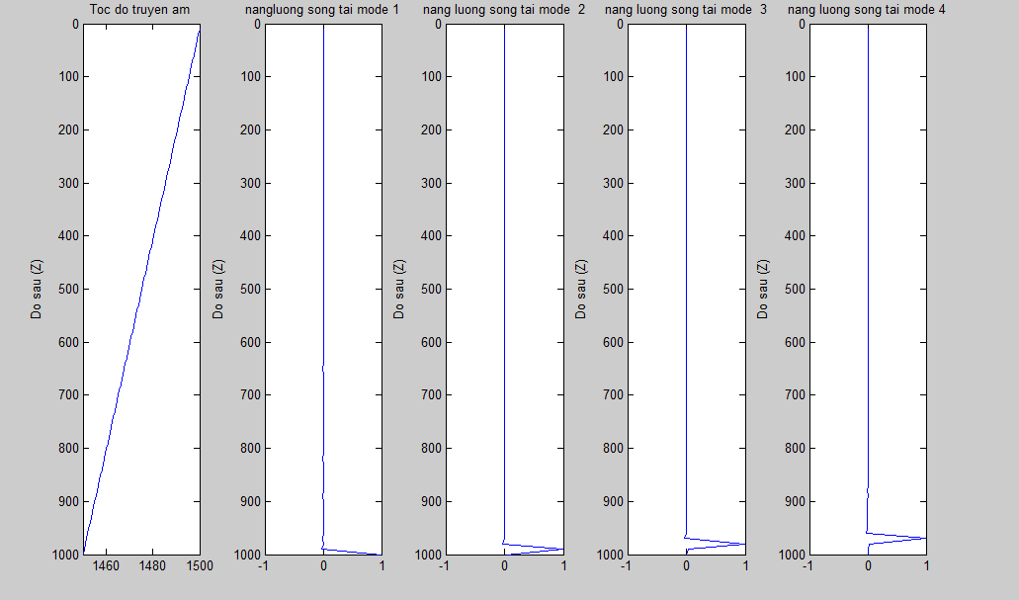

Hình 1: tốc độ truyền âm và các mode sóng

Nhận xét: nhìn vào hình vẽ ta thấy, năng lượng sóng âm có sự thay đổi mạnh ở sát đáy, càng lên mặt thì độ ổn định càng được bản tồn. Giá trị K thay giảm từ mặt xuống đáy nhưng thay đổi rất chậm, và của A tăng từ mặt xuống đáy